HOJA DE PROBLEMAS 2: RESISTENCIAS EQUIVALENTES

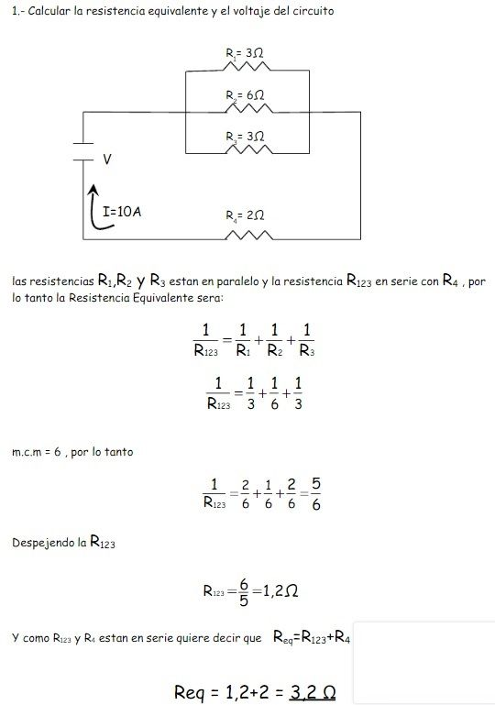

V=I*R=10*3,2=32V

2.- Tenemos dos resistencias conectadas en paralelo cuyos valores son 5 ohmios y 20 ohmios. a) Dibuja esas resistencias. b) Calcula el valor de la resistencia equivalente.

Sol:4 ohmios

3.- Determinar la resistencia equivalente (RE) de dos resistencias de 4 y 12 Ω montadas en paralelo .Realiza el esquema

Sol:3 ohmios

4.- Calcula la resistencia equivalente:
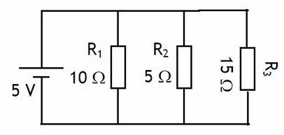

Sol: 2,72Ω

5.- Calcula la resistencia equivalente y la intensidad total que circula por el circuito.
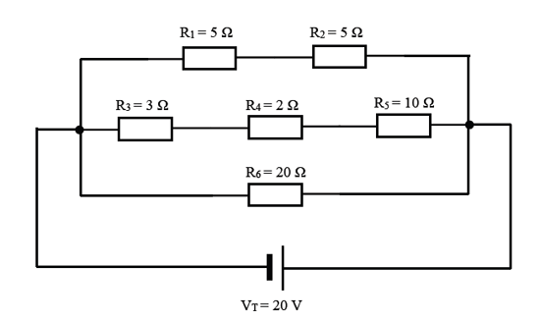

Sol: 4,61 Ω
I=4,33 A

6.- Calcula la resistencia equivalente y la intensidad que circula por el circuito
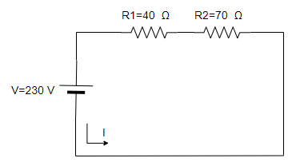

Sol:110 ohmios
I=2,09 A

7.-Calcula la resistencia equivalente y la intensidad que circula por el circuito.
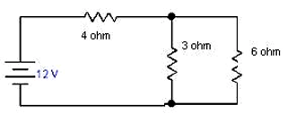

R=6 ohmios
I=2A
8.-Calcula la resistencia equivalente ,la intensidad total y la intensidad que circula por cada resistencia.
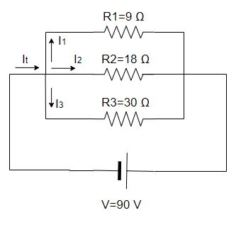

Req=5ohmios
Itotal=18 A
I1=10 A
I2=5 A
I3= 3ª

9.-Calcula la resistencia equivalente y la intensidad total que circula por el circuito. Después calcula Vab, Vbc y las intensidades que circulan por cada resistencia.

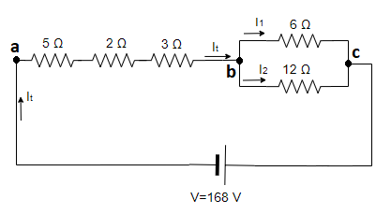

10.Calcula la resistencia equivalente y la intensidad que circula por el circuito.

Sol:4,62 ohmios
I=4,32 A

